T.C.
ADANA BİLİM VE TEKNOLOJİ ÜNİVERSİTESİ
Bilimsel Araştırma Projeleri Koordinasyon Birimi

ŞEHİR GÜRÜLTÜSÜ VE MÜZİK ARKAPLANININ SORU ÇÖZÜMÜNE ODAKLANILMASINA ETKİSİNİN EEG YARDIMIYLA İNCELENMESİ

Proje No:
17103016

Proje Türü
Bireysel Araştırma Projeleri (BAP)

SONUÇ RAPORU

Proje Yürütücüsü:
Esen YILDIRIM
Birimi/Bölümü
Mühendislik Fakültesi/Elektrik-Elektronik Mühendisliği Bölümü

Yardımcı Araştırmacılar
Prof. Dr. Filiz KOÇ
Öğr. Gör. Server Göksel ERALDEMİR
Öğr. Gör. Mustafa Turan ARSLAN

Mart 2018
ADANA

İÇİNDEKİLER

ÖZET 2
ABSTRACT 2
1. GİRİŞ 3
2. GENEL BİLGİLER 3
3. GEREÇ VE YÖNTEM 4
a- Slayt Düzeni ve Örnekleri 6
b- Ortamın Hazırlanması 9
c- Verilerin Önişlemden geçirilmesi 11
4- YÖNTEM 11
a- Sürekli Dalgacık Dönüşümü 11
b- Hilbert Huang Dönüşümü 12
c- Öznitelikler 13
d- Sınıflandırma 13
Lojistik Model Ağacı (LMA) 13
Destek Vektör Makineleri (DVM) 13
5- BULGULAR 14
a- Şehir Gürültüsü ve Müzik Ortamı İçin Sayısal ve Görsel Sınıflandırma Sonuçları 14
b- Müzik Ortamı ve Sessiz Ortam İçin Sayısal ve Görsel Sınıflandırma Sonuçları 15
6- KAYNAKÇA 18

ÖZET
Bu çalışmada, 14 sağlıklı lisans ve lisansüstü eğitim gören katılımcı, sessiz, sevdikleri müzik türü ve şehir gürültüsü içeren ortamlarda sorulan sayısal, sözel ve görsel soruları kağıt kalem kullanmadan çözerken toplanan EEG işaretlerinin sınıflandırılması ve bu ortamların bireyin soru çözümlerine ve soruya odaklanmasına etkilerinin tespit edilmesi amaçlanmıştır. Toplanan verilerde hem durağan hem de doğrusal olmayan verilerin analizinde başarılı şekilde kullanılabildiği gösterilmiş olan nispeten yeni bir veri analiz yöntemi olan Hilbert-Huang Transform ve Sürekli Dalgacık Dönüşümü kullanılmıştır. Ayrıca EEG veri analizinde son yıllarda sıklıkla kullanılmaya başlanan sınıflandırma algoritmalarından Lojistik Model Ağacı (LMA), Destek Vektör Makineleri (DVM) ve Bayes ağları yöntemleri sınıflandırma için kullanılmıştır. Sonuçlar, sessiz ortamda ve farklı arka plan sesleri (sevilen müzik ve şehir gürültüsü) eşliğinde sayısal ve görsel soru çözümü esnasında çekilen EEG işaretlerinin ortalamada %88-%98 arasında doğruluk oranları ile ayırt edilebildiğini göstermektedir. Bu sonuçlardan arka plan seslerinin soru çözümüne etkisi olduğunu söylemek mümkündür. Ayrıca, görsel sorular sırasındaki sınıflandırma performanslarının sayısal sorulardakinden daha iyi olduğu da elde edilen sonuçlar arasındadır.

Anahtar Kelimeler:
EEG, Beyin-Bilgisayar Arayüzü, Hilbert Huang Transformu, Dalgacık Dönüşümü Destek Vektör Makineleri, Lojistik Model Ağacı, Bayes Ağları

ABSTRACT
In this project, we aim to classify electroencephalography signals, collected from 14 healthy volunteers, who are undergraduate/graduate students, while they are solving mathematical, verbal and visual problems under three conditions; with a silent background, while their favorite music is playing and while there is city noise on the background. Besides the effect of background sounds on subject’s task engagement level are investigated. For this purpose, the EEG signals are recorded under three conditions; in a silent environment, while their favorite music is playing and with city noise on the background. Signals are analyzed with a rather new signal processing technique Hilbert-Huang Transform which is shown to be an effective method for analysis of nonlinear and nonstationary signals and Wavelet Transform. For classification, very popular machine learning methods Support Vector Machines and Bayesian Networks, and Logistic Model Tree, a method shown to perform very well with EEG data in recent studies are employed. Results show that, EEG signals recorded during solving mathematical and visual matrix reasoning problems in a silent or various background sounds (favorite music and city noise) are classified with average accuracy between 88% and 98%. On the basis of these results, it is possible to say that background sounds effect problem solving. Besides, classification performances are better for EEG signals during visual matrix reasoning problems than the ones recorded during mathematical problems.

Keywords:
EEG, Brain-Computer Interface, Hilbert Huang Transform, Wavelet Transform, Support Vector Machines, Logistic Model Trees, Bayesian Networks

GİRİŞ
Beyin bilgisayar arayüzleri (Brain-Computer Interface – BCI) geliştirilmesinde en çok kullanılan yöntem mental görevler esnasında toplanan Elektroansefalografi (EEG) işaretlerinin işlenmesi ve bu işaretlerden anlamlı bilgiler elde edilerek sistemin bir cevap vermesinin sağlanmasıdır. BCI sistemlerinin performansı bu mental görevlerin birbirinden başarıyla ayrılmasına bağlıdır.
Bu projede, çeşitli ortamlarda zorluk derecelerine göre kademeli soruların yer aldığı görseller esnasında kaydedilen EEG işaretlerinin birbirinden ayırt edilmesi ve ortamların odaklanmaya etkilerinin incelenmiştir. Projede sessiz ortamda, deneğin sevdiği müzik ortamında ve şehir gürültüsünün bulunduğu ortamda EEG sinyalleri toplanmıştır.
Beyin, vücudun her hareketinde olduğu gibi düşünme esnasında da elektriksel işaretler üretir. Son yıllarda, beyinde düşünme aşamasında oluşan işaretlerin işlenmesi ve bu işaretlerden anlamlı bilgiler elde edilmesi konularında pek çok çalışma yapılmaktadır. Beyin aktivitelerinin izlenmesinde çoğunlukla invazif olmayan bir yöntem olan EEG kullanılmaktadır. EEG, beyin aktiviteleri sırasında oluşan elektriksel sinyallerin kayıt edilmesi işlemi olarak tanımlanır.
Proje ile EEG işaretlerinin analizinde yüksek performans sağlayabilecek öznitelik ve sınıflandırıcıların tespit edilmesi amaçlanmaktadır. Bu nedenle Sürekli Dalgacık Dönüşümü ve Hilbert Huang Transformu kullanılarak öznitelikler elde edilmiştir. Bu öznitelikler Lojistik Model Ağacı ve Destek Vektör Makineleri gibi yöntemler kullanılarak sınıflandırılmıştır.

GENEL BİLGİLER
Bilim adamları okuma ve problem çözme işlemleri sırasında oluşan sinyallerin farklılıklarının tespiti ve sınıflandırılması için çeşitli çalışmalarda bulunmuşlardır. Oliviera ve arkadaşları, sessiz okuma ile okumanın olmadığı durumlarda EEG sinyallerini en yakın komşuluk algoritması (kNN) kullanarak %84.41 doğruluk oranıyla sınıflandırma yapmışlardır [1]. Mostow ve arkadaşları ise yetişkinler ve çocuklara kolay ve zor metinleri okutarak tek kanallı EEG kullanarak kaydettikleri işaretlerden okuyucunun yetişkin veya çocuk olduğunu ve okunmuş olan metnin zorluk derecesini %39-%59 arasında doğruluk oranlarıyla ayırt edebilmişlerdir [2]. Başka bir çalışmada ise Federice ve Carol 16 öğrenci üzerinde yaptıkları deneyde öğrencilere kolay ve zor matematik problemleri sorarak öğrencilerin EEG sinyallerini kaydetmişlerdir. Bu EEG sinyallerinden öğrencilerin soruyu doğru ya da yanlış cevapladıklarını kolay problemler için %87, zor problemler için %78 ortalama doğruluk ile rastgele bir tahminciden daha iyi tahmin edebilmişlerdir [3]. Başka bir çalışmada, Sakkalis ve arkadaşları zor problemlerin çözümü sırasında kaydedilen EEG verilerinden, problemlerin çözümleri sırasında ön bölge (frontal lob) ve merkez bölge (central lob)’de teta (4- 8Hz), alpha1 (8-10Hz), gama1 (30-45Hz) ve gama2 (45-90Hz) dalgalarında artış olduğunu tespit ederek bu iki bölgenin zor problem çözümlerinde aktif olarak kullanıldıkları sonucuna varmışlardır [4]. Pingdong ve arkadaşları, EEG sinyallerini HHT ve Ayrık Dalgacık Dönüşümü (ADD) ile özniteliklerine ayırmışlar ve çalışma sonucunda HHT’nin ADD’ye göre daha doğru zaman-frekans çözünürlüğü sağladığını göstermişlerdir [5]. Fengyu Cong ve arkadaşları, çocuklardaki uyku bozuklarının nedenleri üzerine yaptıkları çalışmalarında HHT’nin EEG sinyallerinin çözümlenmesinde Morlet dalgacıklarına göre daha iyi sonuçlar verdiğini göstermişlerdir [6]. Wang ve ark., EEG kayıtlarından uyuşukluk algılanması çalışmalarında fourier dönüşümü, sürekli dalgacık dönüşümü ve HHT kullanmışlar ve HHT’nin diğer iki dönüşüm türüne göre daha iyi sonuçlar verdiği tespit etmişlerdir [7]. Sharabaty ve arkadaşları, biyolojik sinyaller ve bedensel hareketlerin özelliklerinden uykulu ve stresli olma durumlarında oluşan verilerin özelliklerini ve kriterlerini HHT kullanarak alfa ve beta dalgalarından belirlemişlerdir [8].

GEREÇ VE YÖNTEM
Bu çalışmada 18-25 yaş arasında, her hangi bir sağlık problemi bulunmayan, lisans ya da lisansüstü eğitim görmekte olan deneklerden gönüllülük esası ile alınan EEG verileri kullanılmıştır. Bu EEG verileri Emotiv EPOC marka 14 kanaldan yüksek kalitede çekim yapabilen, şebeke gürültülerini otomatik temizleyebilen kablosuz EEG çekim cihazı ile kaydedilerek özgün bir veritabanı elde edilmiştir. Şekil 1 EEG kayıt cihazını göstermektedir.
Bu cihazda 14 kanal referans noktalarına göre oluşmaktadır. Bu kanallar; AF3, F7, F3, FC5, T7, P7, O1, O2, P8, T8, FC6, F4, F8, AF42’ dir. Cihaz otomatik olarak şehir gürültüsünden kaynaklanan kirliliği 50Hz’lik filtre uygulanarak temizlemiştir. Cihazın örnekleme frekansı 128 Hz’dir. Elektrotlar cihaz üzerine uluslararası 10-20 sistemine uygun olacak şekilde yerleştirilmiş olup, elektrot yerleri Şekil 2’de verilmiştir.

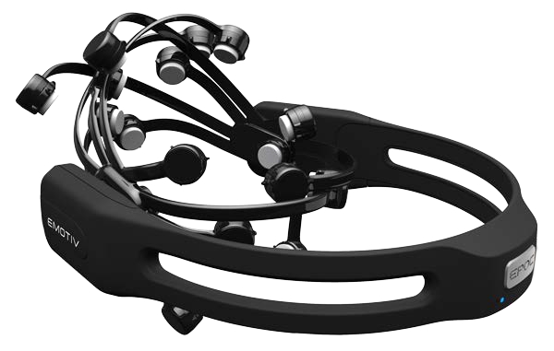
Şekil 1. Emotiv EPOC Marka EEG Çekim Cihazı
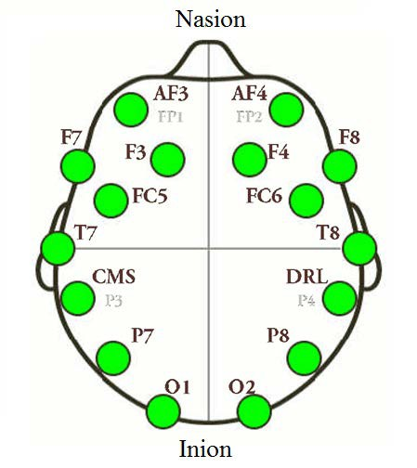

Şekil 2. EEG kaydı için elektrotların 10-20 sistemine göre yerleştirilmesi (üstten görünüm)
Şekil 3’te ise çekim sırasında bireyin izni alınarak çekilen resim ile deney ortamı gösterilmiştir.
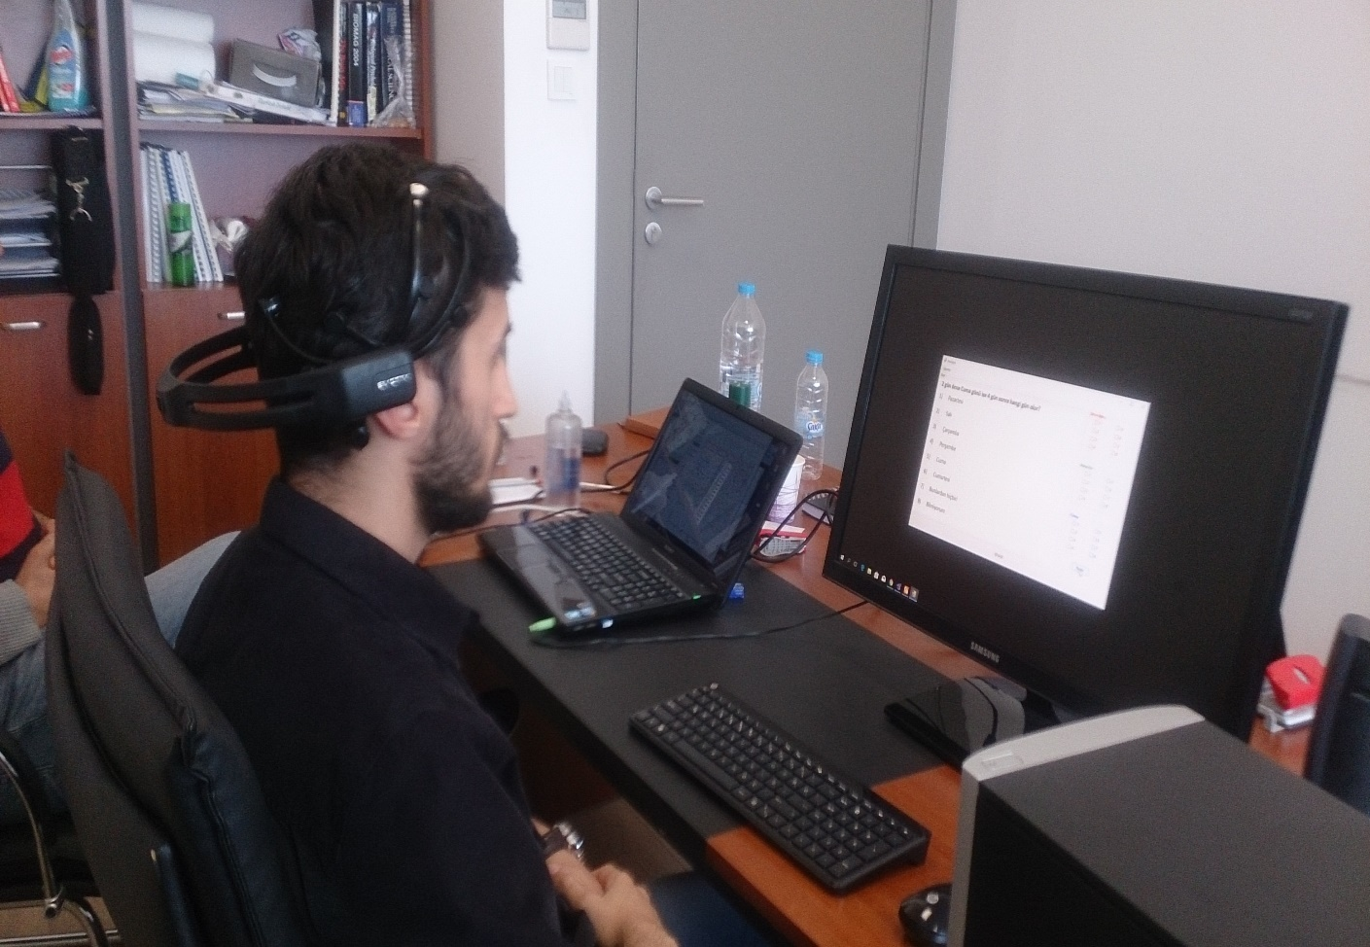
Şekil.3 Elektrotların Yerleşimi

- Slayt Düzeni ve Örnekleri
Çalışmada deneklere, farklı zorluk derecelerinde ve çeşitli tiplerde (sayısal, sözel ve görsel) sorular sorulmuştur. Bu sorular, ABD, Almanya ve Birleşik Krallık tarafından ortaklaşa finanse edilen bir proje olan Uluslararası Bilişsel Beceri Kaynağı (The International Cognitive Ability Resource - ICAR) projesinden izin alınarak Türkçeye çevrilmiş ve kullanılmıştır. ICAR, psikoloji ve diğer sosyal bilimlerdeki bilişsel yeteneklerin daha geniş değerlendirilmesini teşvik den ve tıbbi araştırma ve uygulamada nöropsikolojik değerlendirmeyi kolaylaştırmayı amaçlayan ve internet ortamında araştırmacıların kullanımına açık bir kaynak sunan bir projedir [9]. Deneklerden, benzer tipteki soruları 3 farklı ortamda (sessiz, sevdiği müzik ve şehir gürültüsü) odaklanarak çözmeleri istenmiştir. Her ortamda 10ar adet olmak üzere toplam 30 adet soru sorulmuştur. Sorular hazırlanan yazılım yardımıyla resimler şeklinde deneklere gösterilmiş ve her soru için bireyin sıkıcı-ilginç, kolay-zor olacak şekilde 1 den 8’e kadar bir skala içinde derecelendirmeleri istenmiştir. Sayısal sorular için 20 saniye süre verilirken görsel sorulara 50 saniye süre verilmiştir. Görsel sorularda örüntü bulunması gerektiğinden daha fazla süreye ihtiyaç duyulmaktadır. Sözel sorulardan bir kısmına 20 saniye, örüntü bulunması gereken sorularda ise 50 saniye süre verilmiştir. Ayrıca soruların cevapları da aynı program ile bireyden alınmıştır. Her sorunun derecelendirilmesi ve cevaplanması için 20 sn süre verilmiştir. Her cevaplama süresinden sonra 10 sn dinlenme arası verilmiştir. Bu süreler EEG önişlemi adımında baseline düzeltmesinde kullanılmak üzere verilmiştir.

Dinlenme  Süresi  10 sn | Soru Zorluk Derecesine Göre Süre Verilmiştir.  1.Soru | İşaretleme  Süresi  20 sn | Dinlenme  Süresi  10 sn | ……… | Soru Zorluk Derecesine Göre Süre Verilmiştir.  10.Soru | İşaretleme  Süresi  20 sn | Dinlenme  Süresi  10 sn
Şekil 4. Deney Düzeneği
Deneklere sorulan sayısal, görsel ve sözel sorular için örnekler sırasıyla Şekil 5, 6 ve 7’de gösterilmektedir.

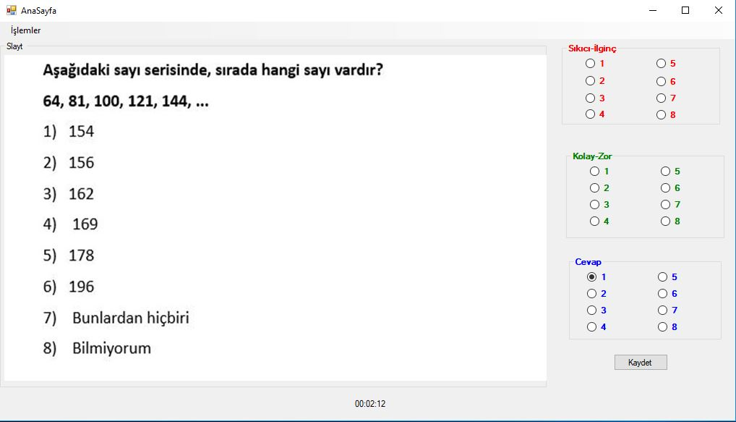
Şekil 5. Sayısal Soru Örneği (Çözüme ulaşmak için verilen süre : 20 saniye)

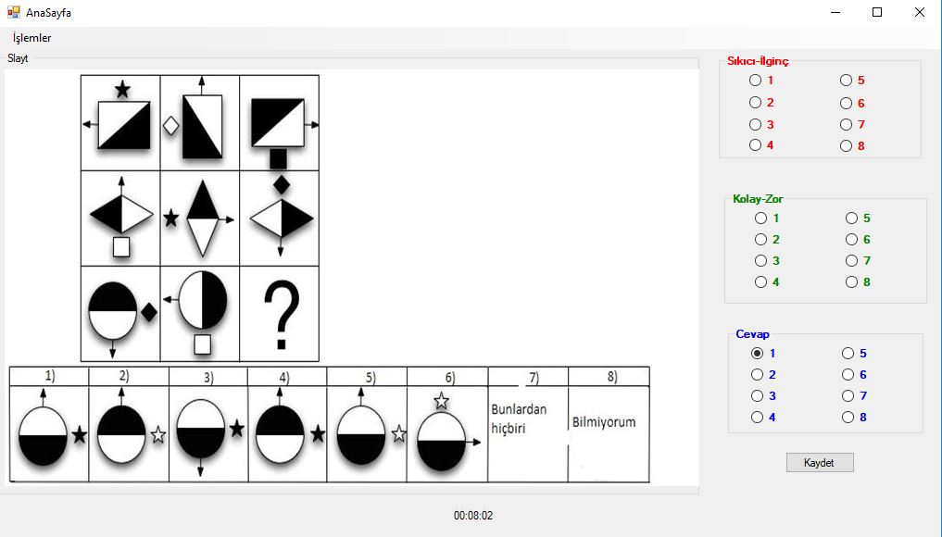
Şekil 6. Görsel Soru Örneği (Çözüme ulaşmak için verilen süre : 50 saniye)

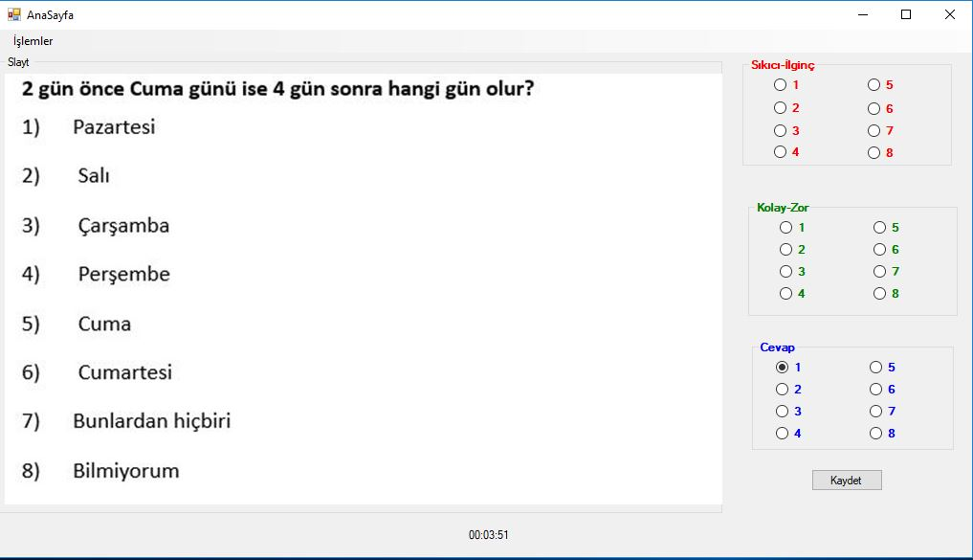
Şekil 7a. Sözel Soru Örneği (Çözüme ulaşmak için verilen süre : 20 saniye)
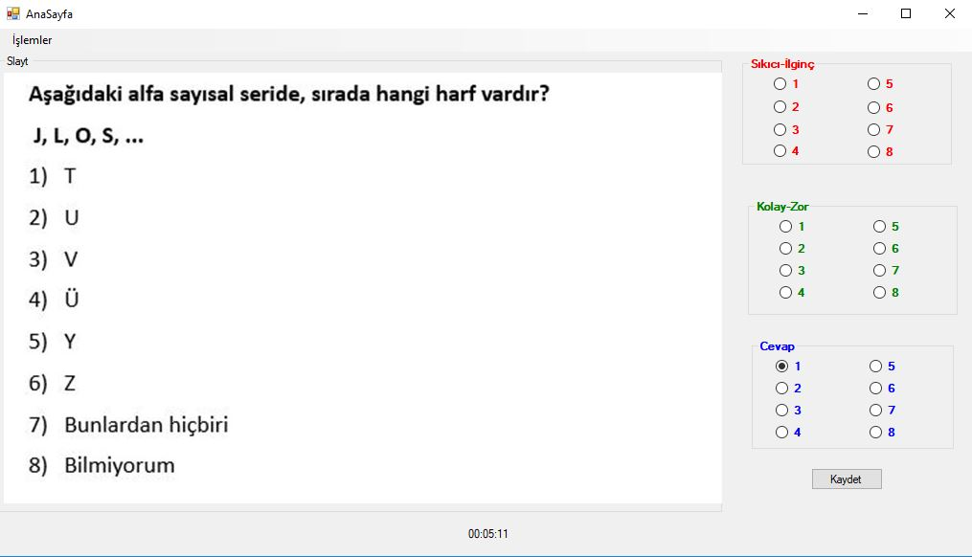

Şekil 7b. Sözel Soru Örneği (Çözüme ulaşmak için verilen süre : 50 saniye)

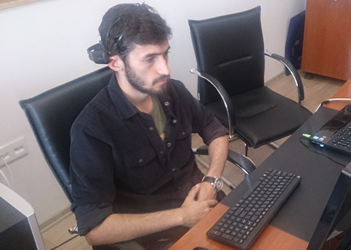
Şekil 8. Çekim Ortamı
- Ortamın Hazırlanması
Sesiz ortam için deneyin yapıldığı ortamda çekim yapan araştırmacıların ve denek dışında kimsenin olmaması sağlanmış tüm diğer ses yapacak olan cihazlar kapatılmıştır. Sevdiği müzik ortamında ise bireye sevdiği müzik sorularak internet üzerinden sevdiği şarkı veya şarkılar bulunmuş ve bireye 2x2 hoparlör ile her zaman dinlemeyi sevdiği ses seviyesinde dinlettirilmiştir. Şehir gürültüsü ortamında ise; her deneğe aynı şekilde olması için internet üzerinden bulunan şehir gürültüsü videosundaki sesler bireye dinlettirilmiştir. Kayıt esnasında, bireyin rahat bir ortamda oturması sağlanmış ekran ve işaretlemek için fare uygun konuma getirilmiştir. Şekil 8’de çekim ortamı ve deneğin uygun oturuş resmi gösterilmiştir.
EEG Kaydı Öncesinde ve Kayıt Sırasında Dikkat Edilen Hususlar
Çekimden önce ve çekim sırasında önemli olan hususlar deneklere şu şekilde ifade edilmiştir:
- Denekler saçlarının temiz olması, jöle gibi saç şekillendiricilerinin olmaması ve saçların kısa olması konusunda uyarılmış,
- Deneklere çekimden önce herhangi bir ilaç kullanmamaları gerektiği söylenmiş,
- Deneklere çalışmanın amacı anlatılarak, heyecan faktörüne karşılık, işlemlerin sonucunda sadece odaklanmanın ve ortam etkilerinin EEG sinyalleri üzerindeki etkilerine bakılacağı anlatılmış ve sadece ekrandaki işleme odaklanmaları ve çözmeye çalışmaları gerektiği ifade edilmiştir,
- Deneklere çekim sırasında mümkün olduğunca hareket etmemeleri gerektiği söylenerek başlangıçta rahat pozisyonda oturmaları sağlanmıştır,
- Çekimler esnasında ortam gürültüden arındırılmış ve iyi derecede ışıklandırma sağlanmıştır ve EEG kaydı ile slayt gösterimi aynı anda başlatılıp bitirilmiştir.
- Verilerin Önişlemden geçirilmesi
EEG işaretleri zamana bağlı olarak değişebilir ve farklı EEG kanalları bu değişimler ve / veya DC (doğru akım) ofsetlerini farklı gösterebilir. Bu sapmalar ve ofsetler, terleme ve cilt iletkenliği veya diğer gürültü kaynaklarına bağlı olabilir. Bir olaya verilen nöral yanıtı araştırmak için, bu tip ilgisiz işaretlerin EEG sinyallerinden kaldırılması gerekir.
Elektroensefalografi (EEG) taban çizgisi düzeltmesi terimi, bir kontrol (taban çizgisi - baseline) sinyaline (genellikle bir uyaran olayından kısa bir süre önce) göre ilgilenilen beyin sinyalini göreceleştirme prosedürünü ifade eder. Zaman-alan verilerinin (örneğin Olayla ilişkili potansiyeller) veya zaman-frekans verilerinin (herhangi bir dönüşüm yöntemi kullanılarak spektral ayrışımdan elde edilen güç) analizi için çok yaygın bir prosedürdür. Baseline düzeltme işlemi farklı şekillerde yapılabilir. İşlem için olay ilişkili EEG verilerinin toplanmasından önceki kısa süre zarfında toplana EEG verileri kullanılır. Baseline düzeltme işleminin en yaygın uygulama şekli, olay ilişkili EEG verilerinden ortalama baseline işaretinin çıkarılmasıdır. Bu projede, soruların çözülmesi esnasında toplanan EEG işaretlerinden, bu çözümden önceki 10 saniye süresince toplanan EEG verilerinin ortalamasının çıkarılmasıyla baseline düzeltme işlemi gerçekleştirilmiştir. Baseline süresinde deneklerden dinlenme durumuna geçmeleri istenmiştir.

4- YÖNTEM
- Sürekli Dalgacık Dönüşümü
Sürekli Dalgacık Dönüşümü (SDD), Fourier Dönüşümü (FD) ile benzer şekilde, işaretin bir analiz fonksiyonu ile konvolüsyonu olarak hesaplanmaktadır. Ancak FD’deki trigonometrik temel sinüs analiz fonksiyonları SDD’de dalgacık fonksiyonu ile değiştirilmiştir. Dalgacık fonksiyonu sabit frekans içerikli trigonometrik fonksiyonunun aksine farklı frekans içeriklerine sahip bir fonksiyondur. Zaman bilgisi dalgacık fonksiyonunun işaret boyunca kaydırılması ile elde edilir. Frekans bilgisi ise dalgacıktaki açılma ve daralmalar sayesinde yakalanır. SDD aşağıdaki şekilde tanımlanmıştır [10]:
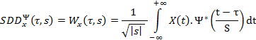 | (1)

dönüşüm parametresi $τ$ ve ölçek parametresi s’ye bağlıdır. dönüşüm fonksiyonudur ve ana dalgacık olarak adlandırılır. Dönüşüm için kullanılan diğer pencere fonksiyonları bu ana dalgacıktan türetilmektedir. İşaretin enerjisi, dalgacık katsayılarının ile bölünmesiyle her ölçekte normalize edilmiştir. Böylelikle her ölçekte aynı enerji elde edilir.
Ana dalgacıkta ölçek parametresi s’nin değişmesiyle açılır ve daraltılır. Ölçek parametresindeki değişim ile sadece merkez frekansı değil pencere uzunluğunu da değişir. Bu nedenle dalgacık analizi sonucunda, frekans yerine ölçek parametresi s kullanılır. Dönüşüm parametresi $τ$’ nin değişmesiyle dalgacık işaret üzerinde kaydırılır ve dalgacığın zamandaki yeri belirlenir.
- Hilbert Huang Dönüşümü
HHT 1998 yılında Norden E. Huang tarafından önerilmiş olan, hem doğrusal hem de durağan olmayan işaretlerin analizine imkan veren adaptif ve etkili bir işaret işleme yöntemidir [11]. Bu yöntem sayesinde dinamik, stokastik, doğrusal ve durağan olmayan karmaşık davranışlar sergileyen EEG işaretleri tam olarak analiz edilebilmekte ve bu işaretlerin içerdiği özellikler incelenebilmektedir.
Ampirik Kip Ayrışımı (AKA) ve Hilbert Spektral Analizi temel adımlarından oluşan HHT, işaretlerin enerji-frekans değerlerinin zamana göre değişimini görmemizi sağlar. Bu yöntemle, Fourier spektral analizince tanımlanan küresel frekans ve enerjiden çok anlık frekans ve enerjinin bulunması istenir. Herhangi bir işaretin anlık frekans değerleri Hilbert dönüşümü ile işaretin bir anda sadece bir frekans içeriğine sahip olduğu varsayımı kullanılarak bulunabilir. EEG işaretleri herhangi bir anda birden fazla frekans içeriğine sahip olabilen geniş bantlı işaretler oldukları için, Hilbert dönüşümü EEG işaretlerine direk olarak uygulanamamaktadır. Huang bu problemi çözebilmek için işareti, İçsel Mod Fonksiyonu (İMF) adını alan, her biri anlık olarak tek frekans içeriğine sahip fonksiyonların toplamı şeklinde ifade etmeyi önermiştir [12]. Önerilen AKA metodu ile işaret iteratif bir işlem kullanılarak İMF’lerine ayrılır. Böylece, veri kendisinden elde edilen bir temelde genişletilir. İşaretin İMF’lerine ayrılmasından sonra, çözünmüş İMF’lere Hilbert dönüşümü uygulanarak Hilbert spektrumu olarak bilinen enerji-frekans-zaman dağılımı elde edilir.
EEG sinyallerinin işlenmesi için öncelikle Denklem 2’de verilen Hilbert dönüşümü uygulanır:

$\hat{g}\left(t\right)=H\left\{g\left(t\right)\right\}=\frac{1}{π}P\int_{-∞}^{∞}{\frac{g(τ)}{t-τ}dτ}$ (2)
Formülde P, karmaşık entegralin Cauchy esas değerini göstermektedir. g(t) gerçek işareti, $ĝ \left(t\right)$ise analitik çiftin Hilbert dönüşümü ile elde edilmiş sanal kısmını ifade etmektedir. Denklem 3’de görüldüğü gibi, gerçek işaret ile sanal işaretin toplamı ile analitik bir sinyali temsil eden $\tilde{g}\left(t\right)$ elde edilir.
${\tilde{g}\left(t\right)=g\left(t\right)+j\hat{g}\left(t\right)=G\left(t\right)e}^{jθ\left(t\right)}$ (3)
Bu dönüşüm yoluyla elde edilen anlık frekans kavramı ancak en küçük zaman biriminde tek frekans içeriğine sahip tek bileşenli işaretler için anlamlıdır. EEG verilerindeki işaretler çok bileşenli olduğundan bu analizin yapılabilmesi için bu işaretlerin, her biri tek bileşenli fonksiyonlara ayrılması gerekir. Bu fonksiyonlara İçsel Mod Fonksiyonları (İMF) adı verilir [11].
- Öznitelikler
Sınıflandırma için SDD ve HHT kullanılarak öznitelikler elde edilmiştir. Bu yöntemler aracılığıyla her kanal için zaman-frekans düzleminde enerji değerleri elde edilmiştir. Her iki yöntem için teta (3-7Hz), alfa (8-12 Hz), beta (13-29 Hz) ve gama (30-45 Hz) bantlarındaki toplam enerjiler ve bu enerjilerin genel enerji toplamına oranları öznitelik olarak kullanılmıştır. Zaman frekans düzlemleri %50 örtüşmeli 1 er saniyelik pencerelerden elde edilmiştir.
- Sınıflandırma

Lojistik Model Ağacı (LMA)
Lojistik Modeli Ağacı (Logistics Model Tree – LMT) algoritması, lojistik regresyon ve karar ağacını birleştiren öğrenimli bir eğitim sınıflandırma modelidir. Sıradan karar ağaçları yaprakları parçalı bir sabit modeli oluştururken, lojistik modeli ağacı yaprakları parçalı bir doğrusal regresyon sağlayan, doğrusal regresyon modeline sahip bir karar ağacıdır. Lojistik varyantta, LogitBoost algoritması, ağacın her düğümünde bir lojistik regresyon modeli üretmek için kullanılır; düğüm daha sonra C4.5 kriterleri kullanılarak ayrılır. Her LogitBoost yürütmesinde kendi sonuçlarından üst düğüm üzerinden yeniden başlatılır. Son olarak, ağaç budanır.

Destek Vektör Makineleri (DVM)
DVM, örüntü tanıma ve sınıflandırma problemlerinin çözümü için Vapnik tarafından geliştirilmiştir. DVM’nin temelleri istatistiksel öğrenme teorisine diğer bir ifadeyle Vapnik-Chervonenkis (VC) teorisine dayanmaktadır. DVM, iki etiketli ve daha çok etiketli sınıflandırma problemlerinin çözümü için geliştirilmiş makine öğrenmesi algoritmalarıdır. DVM’de amaç, sınıfları birbirinden ayıracak optimal ayırma hiper düzleminin elde edilmesidir. Başka bir ifadeyle, farklı sınıflara ait destek vektörleri arasındaki uzaklığı maksimize etmektir. DVM, doğrusal olarak ayrılamayan veriler için kernel fonksiyonlarını kullanır. Bu kernel fonksiyonları sayesinde DVM’ler, doğrusal olmayan ayrımları yapabilmekte ve yüksek boyutlu uzayda doğrusal olarak verilerin ayrılmasına imkân sağlamaktadır.

5- BULGULAR

HHT ve SDD yöntemleri ile elde edilen öznitelikler LMA, SVM ve Bayes ağları sınıflandırma algoritmaları ile analiz edilmiş ve sonuçlar aşağıdaki tablolarda verilmiştir.
- Şehir Gürültüsü ve Müzik Ortamı İçin Sayısal ve Görsel Sınıflandırma Sonuçları
Şehir gürültüsü ve sevilen müzik ortamında sayısal soruların çözülmesi esnasında çekilen EEG sinyalleri Sürekli Dalgacık Dönüşümü (SDD) ve Hilbert-Huang Dönüşümü (HHT) ile işlenerek öznitelikler elde edilmiştir bu öznitelikler BayesNet, LMA, ve SVM ile sınıflandırılmış ve elde edilen doğruluk sonuçları Tablo 1’de verilmiştir.
DENEKLER | SDD |  |  | HHT
 | BayesNet | SVM | LMA | BayesNet | SVM | LMA
Denek1 | 90,17% | 95,30% | 95,73% | 83,33% | 93,59% | 95,73%
Denek2 | 88,03% | 98,72% | 97,44% | 90,17% | 97,86% | 98,29%
Denek3 | 77,35% | 94,02% | 93,59% | 79,49% | 85,90% | 88,03%
Denek4 | 81,62% | 95,73% | 98,72% | 88,89% | 92,31% | 96,15%
Denek5 | 88,89% | 96,58% | 96,15% | 94,87% | 97,01% | 94,87%
Denek6 | 99,15% | 99,57% | 100,00% | 99,57% | 99,57% | 98,72%
Denek7 | 81,62% | 97,01% | 95,73% | 94,02% | 97,44% | 96,58%
Denek8 | 88,89% | 95,30% | 94,44% | 83,76% | 93,16% | 92,31%
Denek9 | 96,15% | 99,57% | 99,57% | 97,44% | 99,57% | 100,00%
Denek10 | 92,74% | 97,01% | 95,73% | 92,74% | 92,74% | 94,87%
Denek11 | 85,47% | 91,03% | 96,15% | 94,87% | 98,29% | 97,01%
Denek12 | 86,75% | 100,00% | 99,57% | 90,17% | 99,57% | 98,72%
Denek13 | 97,44% | 100,00% | 100,00% | 99,15% | 100,00% | 99,57%
Denek14 | 79,49% | 98,29% | 100,00% | 89,74% | 96,58% | 97,86%
Ortalama | 88,13% | 97,01% | 97,34% | 91,30% | 95,97% | 96,34%
Tablo 1. Sayısal Sorular Çözülürken Şehir Gürültüsü ve Müzik Ortamlarında Kayıt Edilen EEG sinyallerinin Sınıflandırılması

Sonuçlar incelendiğinde sayısal soruların çözümü sırasında kayıt edilen EEG sinyallerinin şehir gürültüsü ve müzik ortamlarından etkilendiği görülmektedir. Sürekli dalgacık dönüşümü ile öznitelikleri elde edilen verilere LMA algoritması uygulandığında sinyallerin ortalama olarak %97,34 ile sınıflandırılabildiği görülmektedir. Ayrıca Tablo1 incelendiği zaman en düşük ortam sınıflandırmasının da %88,13 olduğu gözlenmektedir. Bu durum bireyin bulunduğu ortamın soru çözümü esnasında beyin üzerine etkisini göstermektedir. Sonuç, EEG işaretlerinden soruların hangi ortamda çözüldüğünün yüksek doğrulukla sınıflandırılabildiğini göstermektedir.
Tablo2’de Şehir gürültüsü ve sevilen müzik ortamında görsel soruların çözülmesi esnasında çekilen EEG sinyallerinin sınıflandırma doğrulukları verilmiştir.

DENEKLER | SDD |  |  | HHT
 | BayesNet | SVM | LMA | BayesNet | SVM | LMA
Denek1 | 94,95% | 96,80% | 97,31% | 97,31% | 96,46% | 96,30%
Denek2 | 95,96% | 98,32% | 97,98% | 97,14% | 97,64% | 97,47%
Denek3 | 95,12% | 97,47% | 97,31% | 93,60% | 95,29% | 96,97%
Denek4 | 93,60% | 99,49% | 98,82% | 94,28% | 98,65% | 98,65%
Denek5 | 95,62% | 97,98% | 97,47% | 94,78% | 96,80% | 97,14%
Denek6 | 100,00% | 100,00% | 99,83% | 100,00% | 100,00% | 99,83%
Denek7 | 81,99% | 99,66% | 99,49% | 87,37% | 99,49% | 98,99%
Denek8 | 89,23% | 98,15% | 98,65% | 90,24% | 97,31% | 98,82%
Denek9 | 98,15% | 100,00% | 99,16% | 100,00% | 100,00% | 100,00%
Denek10 | 82,83% | 91,25% | 95,45% | 90,07% | 90,07% | 93,10%
Denek11 | 91,08% | 94,78% | 95,45% | 92,76% | 94,78% | 94,44%
Denek12 | 98,99% | 100,00% | 100,00% | 96,80% | 99,83% | 99,83%
Denek13 | 97,98% | 98,99% | 99,66% | 98,32% | 98,48% | 99,16%
Denek14 | 89,73% | 98,15% | 100,00% | 88,55% | 96,30% | 97,64%
Ortalama | 93,23% | 97,93% | 98,33% | 94,37% | 97,22% | 97,74%

Tablo 2. Görsel Sorular Çözülürken Kayıt Edilen EEG sinyallerinin Şehir Gürültüsü ve Müzik Ortamlarında Sınıflandırılması
Tablo 2 incelendiğinde şehir gürültüsü ile müzik sesi bulunan ortamlarda görsel soruların çözümü esnasında çekilen EEG sinyallerinin sınıflandırılmasında en yüksek sınıflandırma başarısı sayısal sorularda olduğu gibi sürekli dalgacık dönüşümü ile elde edilen özniteliklerin LMA ile sınıflandırılması sonucu (%98,46) ile elde edilmiştir. İki tablo karşılaştırıldığında, görsel soruların çözümü esnasında yapılan sınıflandırmanın tüm durumlar için daha başarılı olduğu görülmektedir. Bu sonucun içinde bulunulan ortamın görsel soruların çözümünde daha etkili olduğunu gösterdiği söylenebilir.
- Müzik Ortamı ve Sessiz Ortam İçin Sayısal ve Görsel Sınıflandırma Sonuçları

Sayısal ve Görsel soruların müzikli ve sessiz ortamlar için sınıflandırma sonuçları Tablo 3’te verilmiştir. Tablo incelendiğinde en yüksek ortam sınıflandırılmasının sayısal sorular için %97,95 ile sürekli dalgacık dönüşümü ile elde edilen özniteliklerin LMA algoritması ile sınıflandırılması sonucu elde edildiği görülmektedir. Ayrıca HHT ile elde edilen öznitelik vektörlerinin sadece BayesNet ile sınıflandırmada diğer sınıflandırıcılara göre daha iyi sonuç verdiği, sürekli dalgacık dönüşümü ile elde edilen özniteliklerin LMA ve SVM algoritmaları ile sınıflandırmada HHT özniteliklerine göre daha iyi sonuçlar verdiği de gözlenmektedir.

DENEKLER | SDD |  |  | HHT
 | BayesNet | SVM | LMA | BayesNet | SVM | LMA
Denek1 | 94,87% | 98,72% | 98,29% | 97,44% | 98,72% | 97,01%
Denek2 | 90,60% | 97,86% | 96,15% | 93,16% | 96,15% | 97,86%
Denek3 | 84,62% | 90,60% | 93,59% | 88,03% | 90,60% | 91,88%
Denek4 | 85,90% | 99,15% | 98,29% | 89,32% | 95,73% | 97,86%
Denek5 | 92,31% | 96,15% | 95,30% | 94,02% | 97,01% | 97,01%
Denek6 | 100,00% | 100,00% | 99,15% | 100,00% | 100,00% | 99,57%
Denek7 | 90,17% | 99,15% | 99,15% | 90,60% | 98,72% | 98,29%
Denek8 | 87,61% | 96,15% | 97,44% | 89,74% | 93,16% | 98,29%
Denek9 | 96,58% | 99,57% | 99,57% | 97,86% | 100,00% | 99,57%
Denek10 | 100,00% | 100,00% | 100,00% | 99,15% | 99,15% | 99,15%
Denek11 | 97,01% | 98,72% | 98,72% | 100,00% | 99,15% | 98,72%
Denek12 | 84,19% | 97,86% | 98,72% | 93,16% | 98,29% | 98,72%
Denek13 | 94,44% | 100,00% | 99,57% | 99,57% | 100,00% | 99,57%
Denek14 | 84,19% | 90,17% | 97,44% | 84,62% | 91,45% | 92,31%
Ortalama | 91,61% | 97,44% | 97,95% | 94,05% | 97,01% | 97,56%
Tablo 3. Sayısal Sorular Çözülürken Kayıt Edilen EEG sinyallerinin Sessiz ve Müzik Ortamlarında Sınıflandırılması
DENEKLER | SDD |  |  | HHT
 | BayesNet | SVM | LMA | BayesNet | SVM | LMA
Denek1 | 97,47% | 98,99% | 98,65% | 96,63% | 98,99% | 98,65%
Denek2 | 92,93% | 96,13% | 95,45% | 87,54% | 90,24% | 91,58%
Denek3 | 96,13% | 98,32% | 97,47% | 97,47% | 97,14% | 97,64%
Denek4 | 78,96% | 95,79% | 95,79% | 86,87% | 95,96% | 93,43%
Denek5 | 98,82% | 98,48% | 99,83% | 97,47% | 97,81% | 97,81%
Denek6 | 99,83% | 100,00% | 100,00% | 100,00% | 100,00% | 100,00%
Denek7 | 92,26% | 99,16% | 100,00% | 98,15% | 99,66% | 100,00%
Denek8 | 89,90% | 96,97% | 98,32% | 92,93% | 96,63% | 98,15%
Denek9 | 98,15% | 99,66% | 99,49% | 99,83% | 100,00% | 99,66%
Denek10 | 98,32% | 99,66% | 99,16% | 100,00% | 100,00% | 99,66%
Denek11 | 91,92% | 98,99% | 98,48% | 96,13% | 98,82% | 98,99%
Denek12 | 86,70% | 99,33% | 99,66% | 92,09% | 99,16% | 98,82%
Denek13 | 92,59% | 96,97% | 99,33% | 91,41% | 96,46% | 99,33%
Denek14 | 93,43% | 97,98% | 99,66% | 97,47% | 96,97% | 99,49%
Ortalama | 93,39% | 98,32% | 98,67% | 95,29% | 97,70% | 98,09%

Tablo 4. Görsel Sorular Çözülürken Kayıt Edilen EEG sinyallerinin Sessiz ve Müzik Ortamlarında Sınıflandırılması
Tablo 4’te ise müzik ortamı ve sessiz ortamlarda görsel soruların çözümü esnasında kayıt edilen EEG verilerinin sınıflandırma sonuçları verilmiştir. Tablo incelendiği zaman yine en yüksek sonucun sürekli dalgacık dönüşümü ile elde edilen özniteliklerin LMA sınıflandırma algoritması ile sınıflandırıldığında %98,67 oranı ile alındığı görülmektedir. Şehir gürültüsü ve müzik ortamı sınıflandırılmasında olduğu gibi, sessiz ortam ve müzik ortamı sınıflandırılmasında da görsel soru çözümü esnasında toplanan EEG kayıtları ile daha yüksek doğruluk elde edilmiştir. Sonuçların daha anlaşılır olması açısından; Tablo 1, 2, 3 ve 4’te gösterilen ortalama sonuçlar Tablo 5’te verilmiştir.

ORTAM | SDD |  |  | HHT
 | Bayes Net | SVM | LMA | BayesNet | SVM | LMA
Şehir Gürültüsü- Müzik Ortamı Sayısal Soru | 88,13% | 97,01% | 97,34% | 91,30% | 95,97% | 96,34%
Şehir Gürültüsü- Müzik Ortamı Görsel Soru | 93,23% | 97,93% | 98,33% | 94,37% | 97,22% | 97,74%
Sessizlik - Müzik Ortamı Sayısal Soru | 91,61% | 97,44% | 97,95% | 94,05% | 97,01% | 97,56%
Sessizlik - Müzik Ortamı Görsel Soru | 93,39% | 98,32% | 98,67% | 95,29% | 97,70% | 98,09%
Tablo 5 Ortamların Sayısal ve Görsel soru Sırasındaki Sonuçları

Tablo 5 incelendiğinde tüm sonuçlarda görsel sorular sırasındaki sınıflandırma performanslarının sayısal sorulardakinden daha iyi olduğu görülmektedir. Bu durum bireyin görsel soruya çözüm aradığı zamanlarda daha çok odaklanmaya çalıştığını göstermektedir. Bunun sonucu olarak ise EEG sinyalleri diğerlerinden farklılık göstermiştir. Bu sonucun değerlendirilmesinde görsel soruların biraz daha zorlayıcı olduğu göz önünde bulundurulmalıdır.
En yüksek sınıflandırma başarısı; Sessiz ve Müzik Ortamlarında görsel sorular sırasında çekilen EEG sinyallerinden Sürekli Dalgacık Dönüşümü (SDD) ile elde edilen özniteliklere LMA sınıflandırma algoritması uygulanması ile %98,67 olarak bulunmuştur. En düşük sınıflandırma başarısı ise %88,13 ile Şehir Gürültüsü- Müzik Ortamlarında sayısal soruların çözümü sırasında çekilen EEG sinyallerine SDD uygulanması ile elde edilen özniteliklere BayesNet sınıflandırma algoritması uygulanması ile elde edilmiştir. Ayrıca tablo incelendiğinde HHT ile elde edilen öznitelikler tüm ortamlar ve soru türlerinde BayesNet ile iyi sınıflandırma başarısı elde etmiştir.
Aynı zamanda SDD ile elde edilen öznitelikler ise tüm ortamlar ve soru türleri için LMA ve SVM algoritmalarında HHT ile elde edilenlere göre daha iyi sınıflandırma sonuçları vermiştir.

6- KAYNAKÇA
  - Oliviera, I., Grigori O., Guimaraes, N., “EEG Signal Analysis For Silent Visual Reading Classification”, International Journal of Circuits, Systems And Signal Processing, Issue 3, Volume 3, 2009,pp.119-126.

  - Mostow J., Chang, K-M., Nelson, J., “Toward Exploring EEG input in a Reading Tutor”, AIED, 2011. LNCS, Springer, Heidelberg, 2011, pp. 230-237.

  - Federico Cirett Galan., Carole R. Beal, “EEG Estimates of Engagement and Cognitive Workload Predict Math Problem Solving Outcomes”, User Modelling, Adaptation, and Personalization (UMAP), 2012, pp.51- 62.

  - Sakkalis, V., Zervakis, M., and Micheloyannis, S., “Significant EEG features Involved in Mathematical Reasoning: Evidence from Wavelet Analysis”, Brain Topography, Volume 19, Numbers ½, pp. 53-60, 2006.

  - Pingdong Wu, Manling Huang, Ying Liu, Luzheng Bi, Hongwei Chen, “Application and Contrast in Brain-Computer Interface between Hilbert-Huang Transform and Wavelet Transform”, The 9th International Conference for Young Computer Scientists, 2008:1706-1710.

  - Cong, F., Sipola, T., Huttunen-scott, T., Xu, X., Ristaniemi, T., Lyytinen H., “Hilbert-Huang versus Morlet wavelet transformation on mismatch negativity of children in uninterrupted sound paradigm”, Nonlinear Biomedical Physics, 2009.

  - Rui Wang, Yang Wang, Chunheng Luo, “EEG-based Real-time Drowsiness Detection using Hilbert- Huang Transform”, 7th International Conference on Intelligent Human-Machine Systems and Cybernetics, 2015: 195-198.

  - Sharabaty H., Jammes, B., Esteve D., “EEG analysis using HHT: One step toward automatic drowsiness scoring”, 22nd International Conference on Advanced Information Networking and Applications – Workshops, 2008: 826-831.

  - Condon, D. M., & Revelle, W. (2014). The International Cognitive Ability Resource: Development and initial validation of a public-domain resource. Intelligence, 43, 52-64.

  - Addison, P. S. (2002). The Illustrated Wavelet Transform Handbook. Institute of Physics Publishing.

  - N. E. Huang et al., “The empirical mode decomposition and the Hilbert spectrum for nonlinear and non-stationary time series analysis,” Proc. R. Soc. A Math. Phys. Eng. Sci., vol. 454, no. 1971, pp. 903–995, Mar. 1998.

  - N. E. Huang, S. R. Long, and Z. Shen, “The Mechanism for Frequency Downshift in Nonlinear Wave Evolution,” Adv. Appl. Mech., vol. 32, p. 59–117C, 1996.

